prezentace osovĚ souměrných útvarů prostřednictvím virtuální nástěnky
Anotace
Žáci objevují objekty ve svém okolí, které se dají rozdělit na zrcadlově shodné poloviny. Prostřednictvím digitálních technologií je zachycují a přenášejí na virtuální nástěnku. Ke splnění stanoveného cíle jim slouží mobilní telefon s fotoaparátem. Respektují pravidla bezpečného a zdraví neohrožujícího chování při práci s digitálními technologiemi. Odlišují vlastní a cizí digitální obsah. Komunikují se svými blízkými a učiteli pomocí doporučených digitálních technologií. Porovnávají svůj zachycený digitální obsah s digitálním obsahem svých spolužáků. Následně se ke svému vlastnímu zachycenému materiálu vyjadřují před kolektivem.
Autor
Jméno a příjmení: PaedDr. Štěpánka Vondrášková
Pracoviště: ZŠ Generála Janouška, Dygrýnova 1006, Praha 9
E-mail: stepanka.vondraskova@kabinety.cz
Informace o výukovém materiálu
- Typ materiálu: aplikace
- Škola: základní škola 1. stupeň
- Ročník: 5. – osově souměrné útvary
- Metody: metody názorně-demonstrační, metody dovednostně-praktické, diskuze
Zařazení
- Vzdělávací obor: Geometrie v rovině a prostoru
- Tematický okruh: Souměrné útvary
- Očekávané výstupy:
a) Žák vyhledává, sbírá a třídí data
b) Nachází v realitě jednoduchá tělesa nebo souměrné útvary
c) Prezentuje svou práci ve sdíleném prostředí
Mezipředmětové vztahy
- Vzdělávací obor: Informatika – zapojí se do společnosti prostřednictvím digitálních prostředků, zvolí vhodný způsob záznamu informací za pomoci digitálních technologií. Najde a spustí aplikaci.
- Tematický okruh: Tvorba nového digitálního obsahu
- Očekávané výstupy: Používá digitální technologie k poskytnutí zpětné vazby. Zachycuje skutečnosti ze svého okolí prostřednictvím digitálních technologií. Vytváří jednoduchý digitální obsah. Vyslovuje odpovědi na základě dat, která ho obklopují a která mu mohou pomoci lépe se rozhodnout. Používá digitální data k hodnocení a ke zdokonalování výuky. Odliší vlastní a cizí digitální obsah. Komunikuje se svými blízkými a učiteli pomocí doporučených digitálních technologií. Vysvětlí rozdíly mezi fyzickým a digitálním světem.
Časová dotace
- Výuka: 15 min
- Příprava: 30 min
Pomůcky, hardware a software
- Učitel: interaktivní tabule nebo dataprojektor, připojení k internetu
- Žák: mobilní telefon s fotoaparátem, připojení k internetu
Zdroje
- EDUSKOP: Jak na rozvoj digitální gramotnosti svých žáků [online]. 20, 2021 [cit. 2022-07-18]. Dostupné z: eduskop.cz
- PADLET [online]. San Francisco, Kalifornie a Singapur: vzdělávací technologická společnost Startup, 2012 [cit. 2023-04-28]. Dostupné z: https://www.padlet.com
- Edu.cz: RVP ZV – Rámcový vzdělávací program pro základní vzdělávání [online]. Praha: Ministerstvo školství, mládeže a tělovýchovy, 2021 [cit. 2023-05-21]. Dostupné z: https://www.edu.cz/rvp-ramcove-vzdelavaci-programy/ramcovy-vzdelavacici-program-pro-zakladni-vzdelavani-rvp-zv/
Potřebné vstupní znalosti a dovednosti
Matematika
- Osově souměrné útvary
Digitální dovednosti
- Focení na mobilním přístroji
- Dovednost žáka ovládat mobilní přístroj tak, aby mohl postupovat dle daného návodu
- Práce s virtuální nástěnkou
Vzdělávací cíle
Matematika
- Žák nachází objekty v reálném prostředí, které se dají rozdělit na dvě zrcadlově shodné poloviny
Digitální kompetence
- Ovládá běžně používaná digitální zařízení a aplikace, využívá je při učení
- Vyjadřuje se za pomoci digitálních prostředků
- Využívá digitální technologie, aby si usnadnil práci, zefektivnil své pracovní postupy
- Ukládá informace tak, aby je opět našel a mohl použít
- Uvědomuje si rozdíl mezi virtuálním a fyzickým světem
Digitální dovednosti
- Sdílí digitální materiál ve sdílením prostředí
- Zachycuje skutečnosti ze svého okolí pomocí digitální technologie
Přínos využití digitálních technologií
Žáci rozeznají objekty, které se dají zrcadlově rozdělit na dvě stejné poloviny. Následně porovnávají reálný objekt s fotografií, kam je obraz z prostoru přenesen do roviny a dá se na ni určit osa souměrnosti. Daný úkol řeší za pomoci digitálních technologií, které využívají pro procvičení a hlubší porozumění dané látce. Při svém učení používají určenou výukovou aplikaci Padlet.

Popis materiálu (vzdělávací aktivity)
Žáci 5. ročníku vyfotí jakýkoliv objekt kolem sebe, který se dá rozdělit na zrcadlově stejné poloviny. Fotografii poté sdílí a prezentují ve společném digitálním prostředí.
Úloha: Dnes bude vaším úkolem najít v prostředí kolem sebe nějaký objekt, který se dá rozdělit na dvě zrcadlově shodné poloviny, a vyfotit ho pomocí mobilního přístroje. Může se jednat například o list, budovu, sochu, obrázek nebo něco jiného. Důležité je, aby útvar byl rozdělitelný na dvě zrcadlově shodné poloviny. Fotografie takových objektů pak nasdílejte na virtuální nástěnku Padlet spolu se svým jménem. Ve třídě pak popíšete, kde jste našli útvar, zda se liší skutečný objekt od fotografie. Společně posoudíme, jaký je rozdíl mezi skutečným objektem a objektem přeneseným pomocí fotografie do roviny. Posoudíme, zda na fotografii určíme osu souměrnosti. Tento úkol vám umožní procvičit pozorování a rozpoznávání osově souměrných útvarů, rozlišení skutečného a virtuálního světa a zároveň sdělit něco nového o osách souměrnosti. Doufám, že se vám úkol bude líbit a že si ho užijete!

Ukázky žáků 5. ročníku:
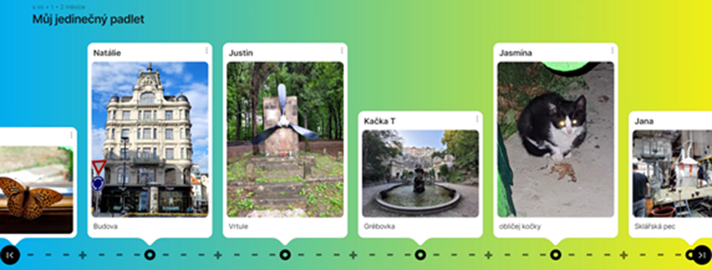
Zkušenosti s použitím materiálu
Žákům z 5. ročníku ZŠ byl dál podobný úkol, s tím rozdílem, že měli vyfotit osově souměrné objekty. Také se jim líbila možnost nahlížet na fotografie ostatních spolužáků. Ve třídě pak probíhala diskuse o souměrnosti vzoru, tj. reálného objektu, a jeho obrazu na fotografii. Zatímco na fotografii pozorujeme souměrnost osovou, u reálných objektů, které jsou jejich vzory, se většinou jedná o souměrnost rovinnou. Žáci se předháněli v tom, kdo pošle atraktivnější fotografii. Ve třídě vyznačovali osu souměrnosti. Podobné zadání úkolu si chtěli zopakovat.
Metodická poznámka
Vyučující si připraví sdílené prostředí (virtuální nástěnku) – třeba na stránkách https://cs.padlet.com, kam mu žáci budou posílat své fotografie dle zadání vyučujícího. Mají nafotit objekty, které se dají zrcadlově rozdělit na dvě stejné poloviny. Posuzují rozdílnosti mezi virtuálním a digitálním světem. Prostorový objekt je přenesen fotografií do rovinného, ve kterém pak mohou určovat osu souměrnosti. Pokud žáci dlouho nepoužívali virtuální nástěnku Padlet, je potřeba jim způsob sdílení připomenout. Po nasdílení fotografií na virtuální nástěnku je vhodné s žáky provést diskuzi a zamyslet se nad rozdílem mezi skutečným vnímatelným objektem v prostoru a fotografií, která je pouze obrazem tohoto objektu v rovině. Začneme tím, že se zeptáme žáků, jak vnímali objekt v prostoru. Připomeneme jim, že ve skutečném světě můžeme objekty vnímat prostřednictvím všech smyslů. Můžeme se jich zeptat, jakými smysly jsou schopni svůj nafocený objekt vnímat a jak se tyto smysly podílejí na jejich celkovém vnímání objektu. Poté připomeneme, že fotografie je pouze dvourozměrným obrazem objektu a nabízí nám pouze vizuální podobu. Zeptáme se žáků, jakým způsobem se fotografie liší od skutečného objektu. Můžeme je požádat, aby se zamysleli nad tím, zda by objekt byl zrcadlově rozdělitelný na dvě shodné části z jiného úhlu pohledu. Důležitým bodem diskuse by mělo být i to, že fotografie je stálá, zatímco objekt v prostoru se může třeba i pohybovat, fotografie nám nabízí pouze vizuálně stálou podobu. Zamyslíme se nad významem této přeměny objektu do roviny, kdy jsme si díky tomuto přenosu mohli na fotografii určit osu souměrnosti a osově souměrné body. Jedná se o přenos prostorového objektu do dvourozměrné roviny.
Další související materiály
Prezentace těles prostřednictvím virtuální nástěnky. Zde je návod, jak žákům přiblížit nasdílení fotografií na virtuální nástěnku.

